**UNIVERSIDAD DEL VALLE DE GUATEMALA**

**CAMPUS ALTIPLANO FACULTAD DE INGENIERIA TECNICO EN INFORMATICA**

*Byron Fredy Emmanuel Saquic Ixcol – 17582*

Sololá, 12 de agosto del año 2025

Evidencia semanal 8

La implementación de etiquetas semánticas en el desarrollo web, tales como <header>, <nav>, <main>, <section>, <article>, <footer>, entre otras, es fundamental para estructurar contenido de manera significativa y accesible. Estas etiquetas no solo mejoran la claridad del código al definir explícitamente el propósito de cada segmento de la página, sino que también optimizan la indexación para motores de búsqueda (SEO) al proporcionar contextos específicos a los rastreadores. Además, enhancean la accesibilidad para usuarios con discapacidades, ya que los lectores de pantalla pueden interpretar y navegar la información de forma más intuitiva. En esencia, el uso correcto de HTML semántico constituye una práctica esencial para crear proyectos web robustos, mantenibles y alineados con los estándares modernos.

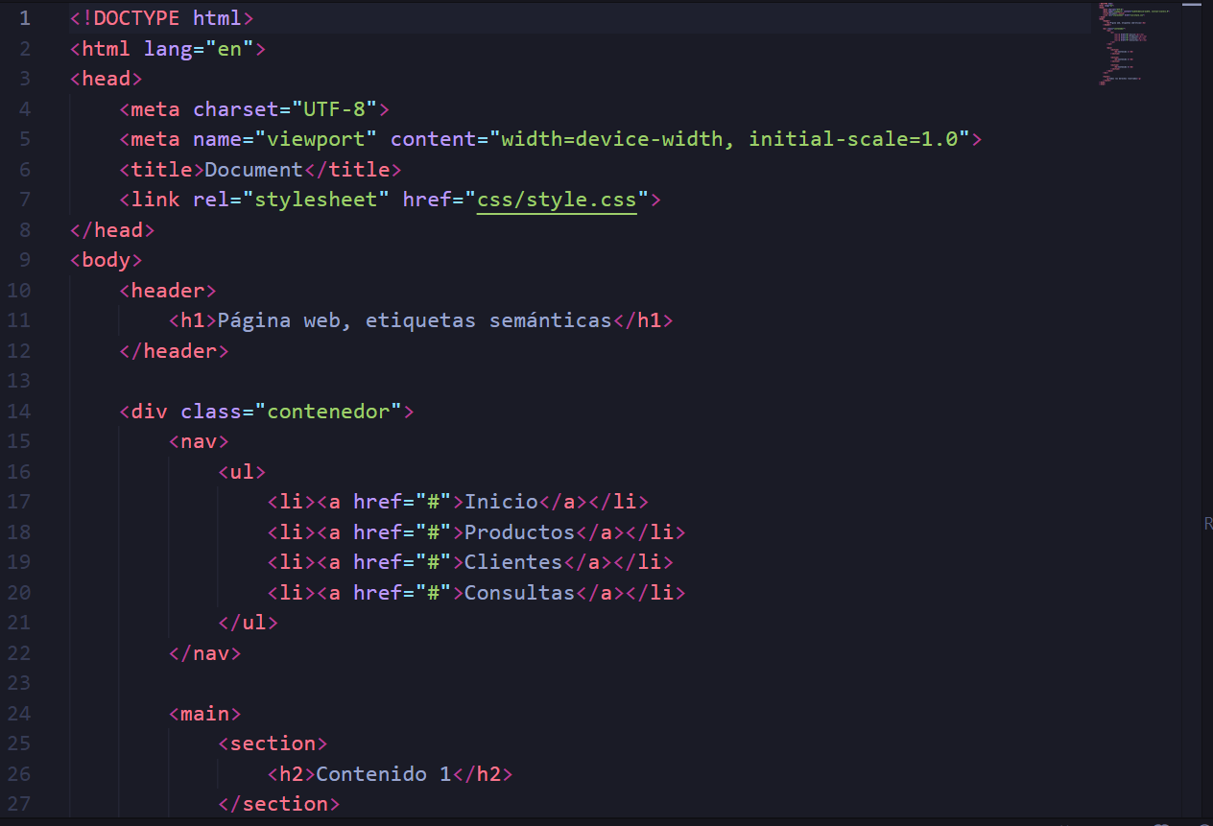

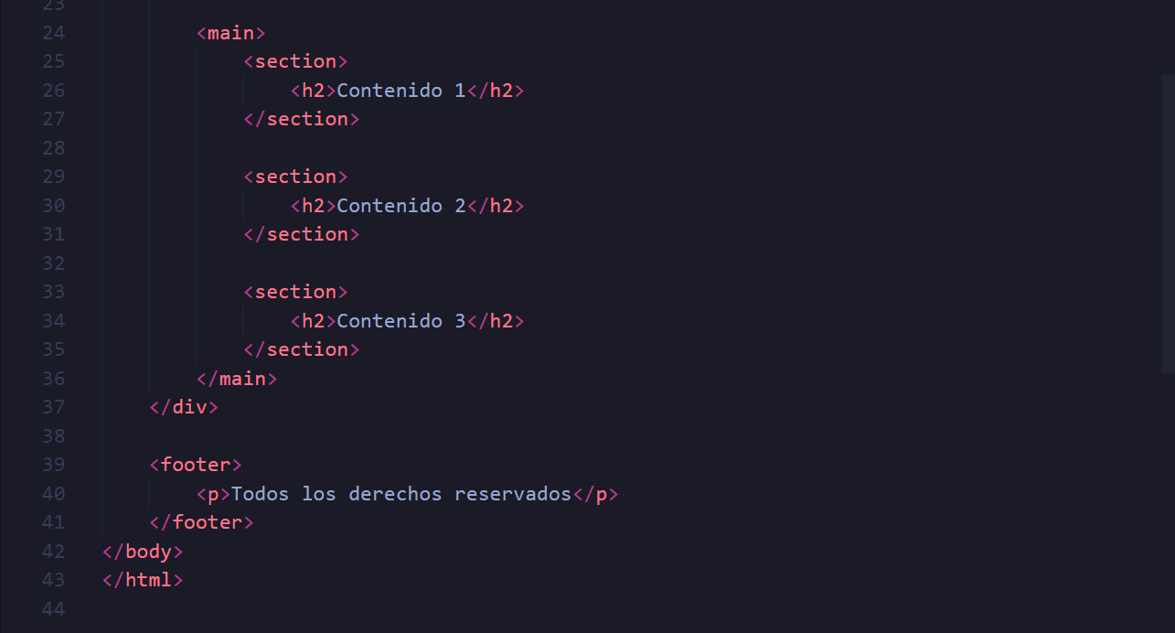

También se le agregó estilo a la página mediante un archivo css externo

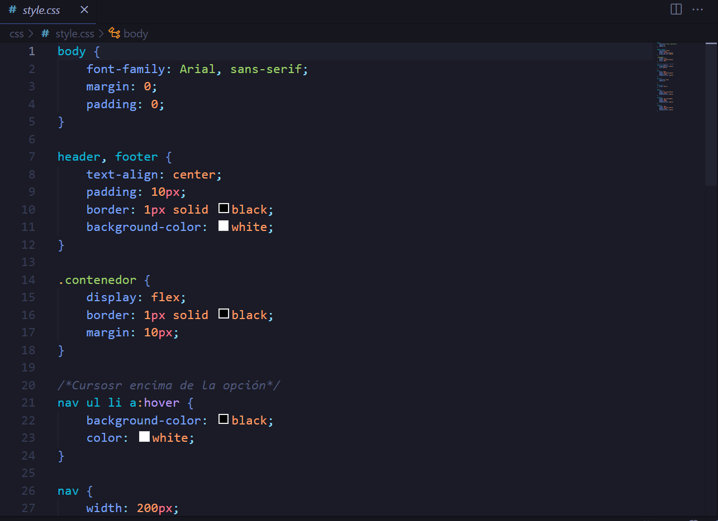

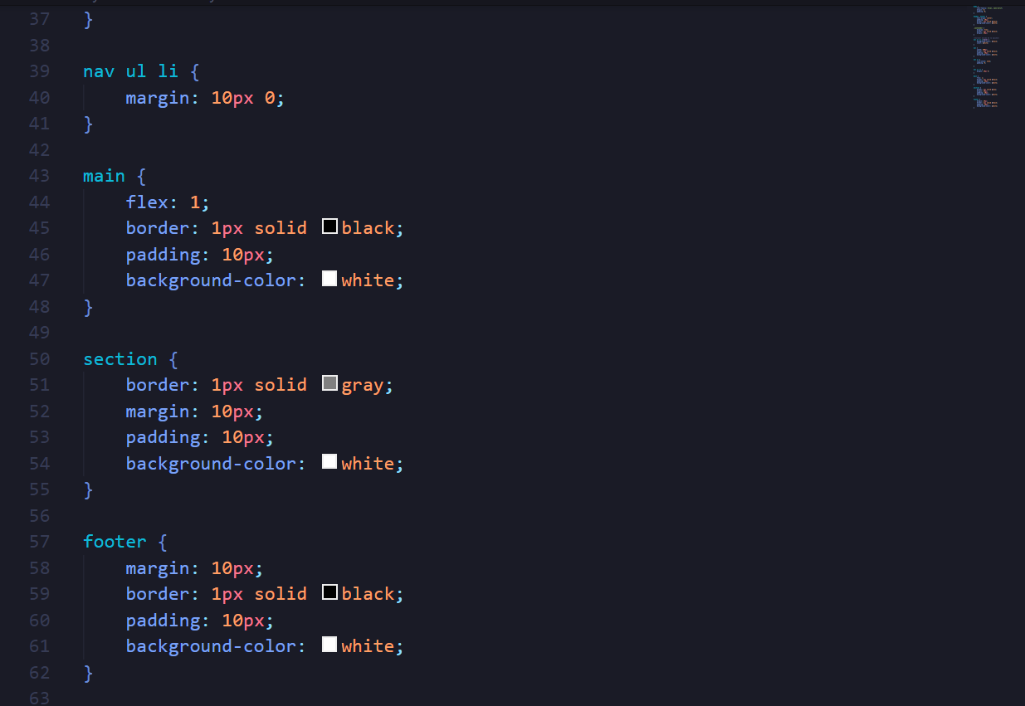

Página final

